京汉新城社区委员会学习记录
时间 | 2025年12月26日 | 地点 | 社区
主题 | 学习“党建引领基层治理六大工程”
参加人员 | 社区党员及干部
主持人 | 汪洋 | 记录人 | 郭怡阳
摘 要
为系统谋划2026年社区党建工作，2025年12月26日，京汉新城社区党委组织专题学习会，深入研讨北京市朝阳区同期提出的“深化提升党建引领基层治理六大工程”。
学习由社区党委书记汪洋同志主持。会议重点聚焦“自治协商提质工程”与“为民服务暖心工程”两项内容。大家认识到，朝阳区的实践将议事协商与社区微更新、微改造紧密结合，使居民民主权利有效转化为社区环境的具体改善；其倡导的从“接诉即办”向“未诉先办”转变，体现了主动治理、源头治理的工作导向。有同志谈到，这要求我们必须将工作提前一步走，变被动响应为主动发现。
经会议讨论，与会同志就新一年工作形成了共识：大家一致认为，应将学习到的工作理念融入日常，未来在工作中要积极探索推动协商议事平台向居民小区、楼门院落延伸，注重在常态化走访中主动发现和梳理潜在民生问题，努力将学习成果转化为提升预防和解决问题能力的思想自觉与行动自觉。
图一 大家认真学习中
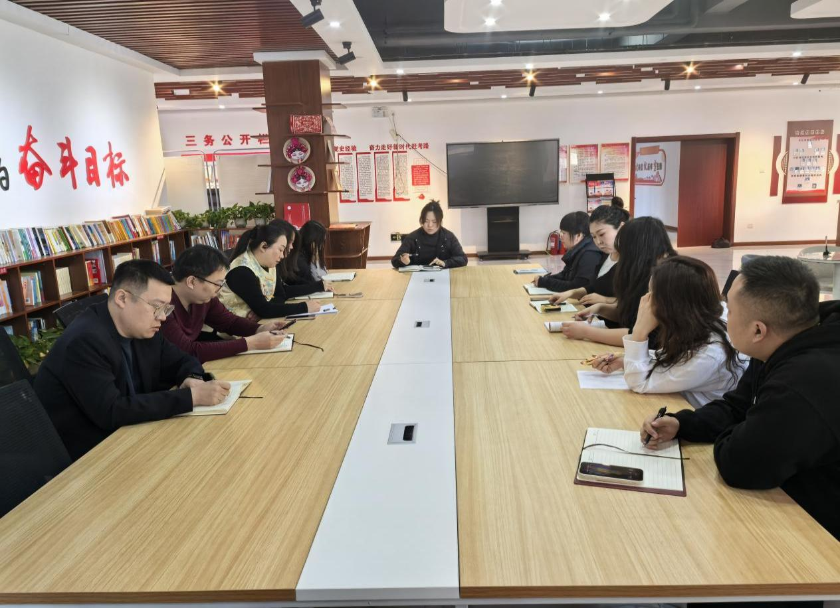
图二 大家认真学习中
